**ĐẠI HỌC QUỐC GIA THÀNH PHỐ HỒ CHÍ MINH  
ĐẠI HỌC CÔNG NGHỆ THÔNG TIN**  
**********************



**BÁO CÁO ĐỒ ÁN CUỐI KÌ  
NGÔN NGỮ LẬP TRÌNH JAVA**

***Đề tài:***

**PHẦN MỀM QUẢN TRỊ NHÂN SỰ KHÁCH SẠN**

***Giảng viên hướng dẫn:*** ThS. Vũ Minh Sang, Ks. Dương Phi Long  
***Lớp:*** IS216.H21

***Tên nhóm:*** Gen

***Sinh viên thực hiện:***

Nguyễn Xuân Sang 15520720

Nguyễn Hoàng Nam 15520515

Lê Duyên Minh 15520480

Võ Tấn Chất 15520058

*Hồ Chí Minh, ngày 15 tháng 6 năm 2017*

**LỜI CẢM ƠN**

Đầu tiên chúng em xin gửi lời cảm ơn đến toàn thể quí thầy cô của trường Đại học Công nghệ Thông tin – Đại học Quốc gia TP.HCM đã cung cấp những kiến thức quí báu để chúng em có thể thực hiện đồ án này.

Chúng em xin gửi lời cảm ơn đặc biệt đến Thầy Vũ Minh Sang (giảng viên lí thuyết môn Ngôn ngữ lập trình Java) và Thầy Dương Phi Long (giảng viên thực hành môn Ngôn ngữ lập trình Java). Hai thầy đã cho chúng em những ý kiến đóng góp quí giá để chúng em hoàn thiện hơn báo cáo của mình.

Trong một học kì vừa qua, chúng em đã phối hợp vận dụng tối đa những kiến thức nền tảng cũng như các kiến thức mới trong khả năng có thể để báo cáo có thể đạt kết quả cao nhất. Tuy vậy, sai sót là điểu không thể tránh khỏi, vì vậy chúng em mong nhận được sự đóng góp từ quí thầy cô để có thể hoàn thiện hơn kiến thức của mình cũng như thực hiện tốt các dự án tương lai trong trường và ngoài xã hội.

Xin chân thành cảm ơn các quí Thầy/Cô!

**Nhóm sinh viên thực hiện**

**NHẬN XÉT CỦA GIẢNG VIÊN**

Mục lục

Chương 1 TỔNG QUAN VỀ ĐỀ TÀI 6

1.1 Đặt vấn đề: 6

1.2. Giải pháp: 6

1.3 Mục tiêu: 6

1.4 Phạm vi: 7

1.5 Công cụ sử dụng 7

1.6 Bố cục báo cáo 7

Chương 2 XÁC ĐỊNH VÀ PHÂN TÍCH YÊU CẦU 8

2.1 Khảo sát hiện trạng 8

2.1.1 Phỏng vấn 9

2.1.2 Hiện trạng tổ chức 10

2.2 Phân tích yêu cầu 12

2.2.1 Yêu cầu chức năng 12

2.2.2 Yêu cầu phi chức năng 12

Chương 3 THIẾT KẾ HỆ THỐNG 13

3.1 Mô hình DFD 13

3.1.1 Biểu mẫu 1 và quy định 1: Lập danh mục phòng ban 14

3.1.2 Biểu mẫu 2 và quy định 2: Lập danh mục chức vụ 15

3.1.3 Biểu mẫu 3 và quy định 3: Lập danh mục hợp đồng 17

3.1.4 Biểu mẫu 4 và quy định 4: Lưu trữ nhân viên 19

3.1.5 Biểu mẫu 5 và quy đinh 5: Lập danh mục đăng ký làm thêm giờ 20

3.1.6 Biểu mẫu 6: Lập đơn xin nghỉ 22

3.1.7 Quy định 6: Lập danh mục ngày làm việc 23

3.1.8 Biểu mẫu 7 và quy định 7: Lập danh mục lương nhân viên 25

3.1.9 Biểu mẫu 8: Tra cứu thông tin phòng ban 26

3.1.10 Biểu mẫu 9: Tra cứu thông tin chức vụ 27

3.1.11 Biểu mẫu 10: Tra cứu thông tin hợp đồng 29

3.1.12 Biểu mẫu 11: Tra cứu thông tin nhân viên 30

3.1.13 Biểu mẫu 12: Tra cứu thông tin đăng ký làm thêm 31

3.1.14 Biểu mẫu 13: Thống kê chuyên cần nhân viên 32

3.1.15 Biểu mẫu 14: Thống kê lương nhân viên 34

3.2 Thiết kế cơ sở dữ liệu 35

3.2.1 Sơ đồ logic 35

3.2.2 Tổ chức dữ liệu 36

3.2.2 Mô tả chi tiết sơ đồ logic 36

3.3 Thiết kế giao diện 40

3.3.1 Danh sách các màn hình 40

3.3.2 Mô tả chi tiết các màn hình 42

3.4 Sơ đồ kiến trúc tổng thể 63

Chương 4 KẾT LUẬN 64

4.1 Bảng phân chia công việc nhóm 64

4.2 Kết quả đạt được 65

4.2.1 Kết quả 65

-Tra cứu thông tin chức vụ, phòng ban. 66

4.2.2 Hạn chế 66

4.3 Hướng phát triển 66

TÀI LIỆU THAM KHẢO 67

# Chương 1 TỔNG QUAN VỀ ĐỀ TÀI

## 1.1 Đặt vấn đề:

Hiện nay, các dịch vụ khách sạn ngày một trở nên nở rộ, hình ảnh những khách sạn mọc dày đặc hai bên đường đã không còn xa lạ nữa. Việc kinh doanh khách sạn vì thế trở thành một lĩnh vực phổ biến. Tuy vậy, sự suôn sẻ của mọi dự án kinh doanh đều cần một sự quản lí trơn tru, bởi khách sạn là một tổ chức bao gồm nhiều thành viên và nhiều thành phần khác nhau cùng phối hợp làm việc tạo nên thành quả. Vì thế, quản lí nhân sự cho khách sạn trở thành một nhu cầu không thể thiếu cho những hệ thống khách sạn từ lớn đến bé.

Việc quản lí nhân sự kiểu cũ, cụ thể là ghi chép bằng giấy, hoặc dùng các phần mềm văn phòng khác nhau để giải quyết các yêu cầu riêng biệt đã thể hiện sự bất tiện cũng việc thiếu tập trung về mặt công cụ. Vì vậy, sự ra đời một ứng dụng có thể giải quyết các tác vụ của quản lí nhân sự là điều tất yếu.

Phần mềm quản lí nhân sự khách sạn do nhóm GEN tạo ra để phục vụ nhu cầu ấy một cách nhanh chóng nhất, tiện dụng nhất. Phần mềm cung cấp các chức năng cơ bản như quản lí nhân viên, quản lí lương thưởng, quản lí nghỉ phép v.v, nói chung là những thao tác cơ bản nhất của một hế thống quản lí nhân sự khách sạn.

## 1.2. Giải pháp:

Ứng dụng của nhóm cung cấp các chức năng như nhập danh sách nhân viên, chấm công, tính bảo hiểm, thống kê nghỉ phép v.v trong một phần mềm duy nhất, từ đó việc quản lí nhân sự trở nên dễ dàng hơn bao giờ hết.

## 1.3 Mục tiêu:

Xây dựng ứng dụng quản lí nhân sự cung cấp các chức năng sau:

*Chức năng lưu trữ quản lý:

-Nhập danh sách nhân viên  
-Lưu trữ thông tin nhân viên.

-Thống kê danh sách nhân viên.

-Quản lý hợp đồng nhân viên.  
-Quản lý nhu cầu nhân viên (nghỉ, đăng ký làm thêm giờ).

-Chấm công nhân viên.

-Thống kê chuyên cần của nhân viên.  
-Tính lương nhân viên.  
-Cập nhật thông tin nhân viên.

-Nhập dữ liệu chấm công hàng ngày

-Quản lí tài khoản đăng nhập của nhân viên

-Quản lí thông tin các phòng ban, chức vụ.

*Tra cứu, báo biểu:  
 -Tra cứu thông tin nhân viên.  
 -Tra cứu nhân viên theo mức lương.  
 -Tra cứu hợp đồng nhân viên.  
 -Lập báo cáo lương nhân viên.

-Lập danh sách tất cả nhân viên.  
 -Lập danh sách hợp đồng.  
 -Lập báo cáo kết quả làm việc của khách sạn hàng tháng.

-Tra cứu thông tin chức vụ, phòng ban.

## 1.4 Phạm vi:

Việc thiết kế phần mềm quản lí nhân sự khách sạn tập trung vào các chức năng chính sau: quản lí thông tin nhân viên, quản lí thông tin lao động (các buổi nghỉ, làm thêm, chấm công, hợp đồng…); quản lí thông tin phòng ban, chức vụ; tra cứu/cập nhật thông tin nhân viên, thông tin lao động, thông tin phòng ban, chức vụ.

## 1.5 Công cụ sử dụng

Để thực hiện đồ án, nhóm đã sử dụng các công cụ sau:

- NetBeans.

- Mysql workbench.

## **1.6 Bố cục báo cáo**

**Chương 1: Tổng quan về đề tài**  
Giới thiệu tống quan nội dung đề tài. Nội dung chương 1 bao gồm: lý do lựa chọn  
đề tài, nội dung và phạm vi nghiên cứu của đề tài, bố cục của quyển báo cáo.  
 **Chương 2: Xác định và phân tích yêu cầu**Nhóm sẽ trình bày sơ lược về sơ đồ tổ chức của khách sạn và những qui trình trong công tác quản lý nhân sự khách sạn. Từ đó đưa ra phương pháp tiếp cận và giải quyết vấn đề của nhóm.  
 **Chương 3: Thiết kế hệ thống**Trình bày chi tiết quá trình phân tích và thiết kế hệ thống dựa trên ngôn ngữ hướng chức năng.  
 **Chương 4: Kết luận**

# Chương 2 XÁC ĐỊNH VÀ PHÂN TÍCH YÊU CẦU

## 2.1 Khảo sát hiện trạng

1. **Quản lý phòng ban:**

Quản lý danh mục các phòng ban bao gồm các thông tin: mã và tên phòng ban cùng địa chỉ nơi phòng ban làm việc. Khi cần có thể lập danh mục cũng như tra cứu các thông tin cụ thể bằng tên phòng ban. Cho phép thêm, xóa, cập nhật thông tin phòng ban.

1. **Quản lý chức vụ:**

Quản lý chức vụ của nhân viên, bao gồm các thông tin: mã và tên chức vụ, chức vụ đó thuộc phòng ban nào. Khi cần có thể lập danh mục cũng như tra cứu các thông tin đến chức vụ bằng tên chức vụ. Cho phép thêm, xóa, cập nhật thông tin chức vụ.

1. **Quản lý hợp đồng:**

Quản lý hợp đồng của từng nhân viên, bao gồm các thông tin: mã và chức vụ của nhân viên có hợp đồng đó, ngày bắt đầu, ngày kết thúc cũng như là tiền lương nhân viên được thỏa thuận trong hợp đồng. Khi cần tính tiền lương sẽ dựa vào số tiền kí trên hợp đồng này để tính lương. Dùng mã hợp đồng tra cứu thông tin liên quan đến hợp đồng để tra cứu nhanh và hiệu quả. Cho phép thêm, xóa, cập nhật thông tin hợp đồng.

1. **Quản lý nhân viên:**

Khi nhân viên xin việc thành công, thông tin hồ sơ nhân viên sẽ được thêm vào hệ thống, thông tin bao gồm: nhân viên được cấp một mã nhân viên, tên nhân viên, giới tính, số điện thoại, địa chỉ, tài khoản đăng nhập nhân viên và có mã hợp đồng của nhân viên đã ký trước đó. Khi cần tra cứu thông tin nhân viên có thể tra cứu nhanh và hiệu quả. Cho phép thêm, xóa, cập nhật thông tin nhân viên.

1. **Quản lý làm việc của nhân viên:**

Dựa vào số ngày đi làm của nhân viên, số giờ làm việc, khối lượng công việc hoàn thành, số ngày nghỉ có phép/ không phép của nhân viên tính được các con số cần thiết để xét độ chuyên cần. Cập nhật các thông số vào hệ thống. Từ đó có cơ sở để nhân viên được thăng tiến.

1. **Quản lý đăng ký làm thêm/nghỉ làm:**

Khi nhân viên có nhu cầu làm thêm giờ, nhân viên sẽ đăng ký làm thêm giờ với công ty. Khi nhân viên có nhu cầu xin nghỉ làm do việc riêng, nhân viên sẽ tiến hành đăng ký xin nghỉ trên hệ thống.

1. **Quản lý lương nhân viên:**

Dựa vào số ngày làm việc và số ngày nghỉ của nhân viên, phần mềm tính toán lương nhân viên.

Lương nhân viên sẽ được tính bằng công thức:

Tổng tiền lương = Tiền lương + Lương thêm giờ.

1. **Thống kê:**

Thống kê chuyên cần của nhân viên. Nhân viên khi đi làm sẽ điểm danh hằng ngày, từ đó có được số ngày làm việc. Số ngày nghỉ lấy từ danh sách đơn xin nghỉ. Thống kê lương nhân viên.

### 2.1.1 Phỏng vấn

|  |  |  |
| --- | --- | --- |
| STT | Câu hỏi | Trả lời |
| 1 | Khách sạn có từng sử dụng phần mềm quản lý nhân viên khách sạn nào chưa? | Hiện tại công ty có sử dụng phần mềm nhưng phần mềm này có rất rất nhiều lỗi cũng như là nhiều bất cập, không phù hợp với tổ chức, quy mô của khách sạn hiện tại. |
| 2 | Khách sạn gồm những phòng ban nào? | Nhân sự, lễ tân, kỹ thuật, tài chính, sales and marketing, dịch vụ |
| 3 | Khách sạn có những loại hợp đồng nào | Khách sạn có 2 loại hợp đồng: hợp đồng chính thức và hợp đồng thời vụ |
| 4 | Nhân viên đăng ký làm thêm giờ tối đa bao nhiêu giờ? | Không quá 8 tiếng |
| 5 | Nhân viên công ty sẽ xin nghỉ làm như thế nào? | Đăng nhập vào hệ thống và đăng ký ngày nghỉ. Người quản lí hàng ngày sẽ xem xét các đơn xin nghỉ và quyết định chấp thuận đơn xin nghỉ nào. |
| 6 | Cách tính tiền lương nhân viên như thế nào? | Tổng tiền lương=Tiền lương+ Lương thêm giờ. |
| 7 | Công ty cần những loại thống kê nào? | Thống kê chuyên cần và thống kê lương nhân viên |
| 8 | Công ty cần những loại tra cứu thông tin nào? | Tra cứu thông tin phòng ban, chức vụ, hợp đồng, thông tin nhân viên, đăng ký làm thêm. |
| 9 | Khách sạn có khả năng mở rộng nữa không? | Có |

*Bảng 2.1 Bảng câu hỏi và ghi nhận trả lời*

### 2.1.2 Hiện trạng tổ chức

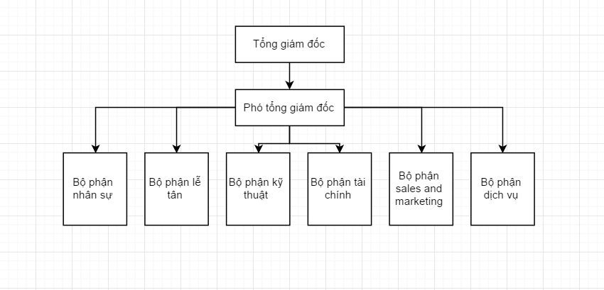

- Tổng giám đốc: quản lý và điều hành các hoạt động kinh doanh cũng như đề ra và thực hiện các chính sách và chiến lược của khách sạn. phối hợp công việc của các bộ phận và chịu trách nhiệm về kết quả hoạt động của khách sạn.

- Phó tổng giám đốc: xử lý các hoạt động hàng ngày của khách sạn, xử lý các tình huống khẩn cấp và chịu trách nhiệm đối các vấn đề về phúc lợi và an toàn của nhân viên khách sạn và của khách hàng, chịu trách nhiệm với giám đốc về nhiệm vụ của mình.

- Bộ phận nhân sự: có vai trò chính trong việc tuyển dụng và phụ trách các chương trình đào tạo, định hướng, thiết lập mối quan hệ giữa nhân viên, quản lí tiền lương, cải thiện chất lượng lao động.

- Bộ phận lễ tân: thường xuyên tiếp xúc với khách hàng nên được coi là hình ảnh đại diện cho khách sạn, đáp ứng mọi nhu cầu của khách khi lưu lại và tiễn khách khi ra về.Hoạt động lễ tân giữ vai trò quan trọng trong việc tạo dựng ấn tượng ban đầu của khách về khách sạn. Lễ tân giúp tăng sự yêu thích của khách hàng dành cho khách sạn, bảo đảm cho sự thành công của khách sạn.

- Bộ phận kỹ thuật: Thực hiện chức năng quản lý cơ sở vật chất kỹ thuật của khách sạn, bảo đảm hạ tầng kĩ thuật khách sạn luôn hoạt động trong trạng thái tốt nhất.

- Bộ phận tài chính: kiểm soát hoạt động tài chính của khách sạn, bảo đảm

- Bộ phận sales and marketing: đóng vai trò thiết yếu trong khách sạn. Vai trò của bộ phận này là thu hút nguồn khách bên ngoài đến với khách sạn, đồng thời giữ chân những khách hàng trung thành của khách sạn. Ngoài ra, bộ phận này còn xác định mức giá và điều chỉnh giá cho phù hợp với diễn biến của thị trường, với kế hoạch kinh doanh của khách sạn.

- Bộ phận dịch vụ: điều phối và quản lí các dịch vụ mà khách sạn cung cấp, đảm bảo chúng đem đến sự hài lòng và tin cậy cho khách hàng.

## 2.2 Phân tích yêu cầu

### 2.2.1 Yêu cầu chức năng

- Yêu cầu lưu trữ và quản lý: lưu trữ và quản lý thông tin về: danh mục phòng ban, chức vụ, hợp đồng, nhân viên, làm thêm giờ, xin nghỉ, lương nhân viên, thông tin tài khoản.

-Yêu cầu tra cứu: tra cứu thông tin phòng ban, chức vụ, hợp đồng, nhân viên, đăng ký làm thêm, đơn xin nghỉ.

-Yêu cầu báo biểu: thông kê lương nhân viên, thống kê chuyên cần.

### 2.2.2 Yêu cầu phi chức năng

- Giao diện hệ thống phải dễ sử dụng, trực quan, thân thiện với mọi người dùng: người dùng sẽ được cung cấp những bản hướng dẫn; phần mềm sẽ thông báo sẽ thông báo cho người dùng khi người dùng thực hiện sai và chỉ ra lỗi của người đó; những nút bấm hay biểu mẫu tác vụ sẽ sử dụng những ngôn ngữ dễ hiểu cho người dùng…

- Tính bảo mật và độ an toàn cao: mỗi người dùng sẽ được cung cấp những tài khoản, với những tài khoản đó người dùng chỉ thực hiện được những công việc trong quyền hạn của người đó.

- Người sử dụng phần mềm có thể sẽ không biết nhiều về tin học nhưng vẫn sử dụng một cách dễ dàng nhờ vào sự trợ giúp của hệ thống và giao diện tốt.

- Phần hướng dẫn sử dụng phần mềm phải ngắn gọn, dễ hiểu và sinh động.

- Tốc độ xử lý của hệ thống phải nhanh chóng và chính xác.

- Phần mềm tương thích với các hệ điều hành thông dụng.

# Chương 3 THIẾT KẾ HỆ THỐNG

## 3.1 Mô hình DFD

**Danh sách các yêu cầu:**

|  |  |  |  |  |
| --- | --- | --- | --- | --- |
| **STT** | **Tên yêu cầu** | **Biểu mẫu** | **Quy định** | **Ghi chú** |
| 1 | Lập danh mục phòng ban | BM1 | QĐ1 |  |
| 2 | Lập danh mục chức vụ | BM2 | QĐ2 |  |
| 3 | Lập danh mục hợp đồng | BM3 | QĐ3 |  |
| 4 | Lưu trữ nhân viên | BM4 | QĐ4 |  |
| 5 | Lập danh mục đăng ký làm thêm giờ | BM5 | QĐ5 |  |
| 6 | Lập đơn xin nghỉ | BM6 |  |  |
| 7 | Lập danh mục ngày làm việc |  | QĐ6 |  |
| 8 | Lập danh mục lương nhân viên | BM7 | QĐ7 |  |
| 9 | Tra cứu thông tin phòng ban | BM8 | QĐ8 |  |
| 10 | Tra cứu thông tin chức vụ | BM9 |  |  |
| 11 | Tra cứu thông tin hợp đồng | BM10 |  |  |
| 12 | Tra cứu thông tin nhân viên | BM11 |  |  |
| 13 | Tra cứu thông tin đăng ký làm thêm | BM12 |  |  |
| 14 | Thống kê chuyên cần nhân viên | BM13 |  |  |
| 15 | Thống kê lương nhân viên | BM14 |  |  |

### 3.1.1 Biểu mẫu 1 và quy định 1: Lập danh mục phòng ban

|  |  |  |  |
| --- | --- | --- | --- |
| **BM1** | **Thông tin phòng ban** | | |
| **STT** | **Mã phòng ban** | **Tên phòng ban** | **Địa chỉ** |
| **…** | **…** | **…** | **…** |

**QĐ1:** Mỗi phòng ban có một mã duy nhất và phân biệt với các phòng ban khác. Ngoài ra các phòng ban có tên và địa chỉ.



**\* Các kí hiệu:**

D1: Thông tin về phòng ban (Mã phòng ban, tên phòng ban, địa chỉ).

D2: Không có.

D3: Danh sách phòng ban

D4: D1

D5: Không có.

D6: Danh sách phòng ban

**\* Thuật toán:**

- Bước 1: Kết nối cơ sở dử liệu.

- Bước 2: Đọc D3 từ bộ nhớ phụ.

- Bước 3: Nhận D1 từ người dùng.

- Bước 4: Kiểm tra mã phòng ban có trùng không. Nếu trùng chuyển sang bước 6.

- Bước 5: Lưu D4 xuống bộ nhớ phụ.

- Bước 6: Đóng kết nối cơ sở dử liệu.

- Bước 7: Kết thúc.

### 3.1.2 Biểu mẫu 2 và quy định 2: Lập danh mục chức vụ

|  |  |  |  |
| --- | --- | --- | --- |
| **BM2** | **Thông tin chức vụ** | | |
| **STT** | **Mã chức vụ** | **Tên chức vụ** | **Mã phòng ban** |
| **…** | **…** | **…** | **…** |

**QĐ2:** Mỗi chức vụ có một mã riêng phân biệt với các chức vụ khác. Mã phòng ban phải thuộc trong danh sách phòng ban.

  
**\* Các kí hiệu:**

D1: Thông tin về chức vụ (Mã chức vụ, tên chức vụ, mã phòng ban).

D2: Không có.

D3: Danh sách chức vụ

D4: D1

D5: Không có.

D6: Danh sách chức vụ.

**\* Thuật toán:**

- Bước 1: Kết nối cơ sở dử liệu.

- Bước 2: Đọc D3 từ bộ nhớ phụ.

- Bước 3: Nhận D1 từ người dùng.

- Bước 4:

+Bước 4.1: Kiểm tra mã chức vụ có trùng không. Nếu trùng chuyển sang bước 6.

+Bước 4.2: Kiểm tra mã phòng ban có tồn tại không. Nếu không chuyển sang bước 6.

- Bước 5: Lưu D4 xuống bộ nhớ phụ.

- Bước 6: Đóng kết nối cơ sở dử liệu.

- Bước 7: Kết thúc.

### 3.1.3 Biểu mẫu 3 và quy định 3: Lập danh mục hợp đồng

|  |  |  |  |  |  |
| --- | --- | --- | --- | --- | --- |
| **BM3** | **Thông tin hợp đồng** | | | | |
| **STT** | **Mã hợp đồng** | **Mã chức vụ** | **Ngày bắt đầu** | **Ngày kết thúc** | **Tiền lương** |
| **…** | **…** | **…** | **…** | **…** | **…** |

**QĐ3:** Mỗi hợp đồng có một mã riêng để phân biệt với các hợp đồng khác. Mã chức vụ phải thuộc danh sách chức vụ. Ngày bắt đầu phải nhỏ hơn ngày kết thúc. Tiền lương phải lớn hơn 0.



**\* Các kí hiệu:**

D1: Thông tin hợp đồng (Mã hợp đồng, mã chức vụ, ngày bắt đầu, ngày kết thúc, tiền lương).

D2: Không có.

D3: Danh sách hợp đồng

D4: D1

D5: Không có.

D6: Danh sách hợp đồng

**\* Thuật toán:**

- Bước 1: Kết nối cơ sở dử liệu.

- Bước 2: Đọc D3 từ bộ nhớ phụ.

- Bước 3: Nhận D1 từ người dùng.

- Bước 4:

+Bước 4.1: Kiểm tra mã hợp đồng có trùng không. Nếu trùng chuyển sang bước 6.

+Bước 4.2: Kiểm tra mã chức vụ có tồn tại không. Nếu không chuyển sang bước 6.

+Bước 4.3: Kiểm tra ngày bắt đầu nhỏ hơn ngày kết thúc không. Nếu không chuyển sang bước 6.

+Bước 4.4: Kiểm tra tiền lương có lớn hơn 0 không. Nếu không chuyển sang bước 6.

- Bước 5: Lưu D4 xuống bộ nhớ phụ.

- Bước 6: Đóng kết nối cơ sở dử liệu.

- Bước 7: Kết thúc.

### 3.1.4 Biểu mẫu 4 và quy định 4: Lưu trữ nhân viên

|  |  |  |  |  |  |  |  |
| --- | --- | --- | --- | --- | --- | --- | --- |
| **BM4** | **Thông tin nhân viên** | | | | | | |
| **STT** | **Mã nhân viên** | **Tên nhân viên** | **Giới tính** | **Số điện thoại** | **Địa chỉ** | **Tài khoản** | **Mã hợp đồng** |
| **…** | **…** | **…** | **…** | **…** | **…** | **…** | **…** |

**QĐ4:** Mỗi nhân viên có một mã nhân viên riêng để phân biệt với các nhân viên khác. Mỗi nhân viên phải có một bảng hợp đồng. Mỗi nhân viên được cấp một tài khoản để đăng nhập vào hệ thống.

  
**\* Các kí hiệu:**

D1: Thông tin nhân viên (Mã nhân viên, tên nhân viên, …).

D2: Không có.

D3: Danh sách nhân viên.

D4: D1

D5: Không có.

D6: Danh sách nhân viên

**\* Thuật toán:**

- Bước 1: Kết nối cơ sở dử liệu.

- Bước 2: Đọc D3 từ bộ nhớ phụ.

- Bước 3: Nhận D1 từ người dùng.

- Bước 4:

+Bước 4.1: Kiểm tra nhân viên có trùng không. Nếu trùng chuyển sang bước 6.

+Bước 4.2: Kiểm tra mã hợp đồng có tồn tại không. Nếu không chuyển sang bước 6.

+Bước 4.3: Kiểm tra tài khoản có tồn tại không. Nếu không chuyển sang bước 6.

- Bước 5: Lưu D4 xuống bộ nhớ phụ.

- Bước 6: Đóng kết nối cơ sở dử liệu.

- Bước 7: Kết thúc.

### 3.1.5 Biểu mẫu 5 và quy đinh 5: Lập danh mục đăng ký làm thêm giờ

|  |  |  |  |  |  |
| --- | --- | --- | --- | --- | --- |
| **BM5** | **Đăng ký làm thêm giờ** | | | | |
| **STT** | **Mã đăng ký làm thêm giờ** | **Tên đăng ký** | **Số giờ** | **Hệ số lương/1 giờ** | **Ngày** |
| **…** | **…** | **…** | **…** | **…** | **…** |

**QĐ5:** Mỗi đăng ký làm thêm giờ có một mã riêng. Số giờ lớn hơn 0.

  
**\* Các kí hiệu:**

D1: Thông tin đăng ký (Mã đăng ký, tên đăng ký, …).

D2: Không có.

D3: Danh sách đăng ký.

D4: D1

D5: Không có.

D6: Danh sách đăng ký.

**\* Thuật toán:**

- Bước 1: Kết nối cơ sở dử liệu.

- Bước 2: Đọc D3 từ bộ nhớ phụ.

- Bước 3: Nhận D1 từ người dùng.

- Bước 4:

+Bước 4.1: Kiểm tra mã đăng ký có trùng không. Nếu trùng chuyển sang bước 6.

+Bước 4.2: Kiểm tra số giờ có lớn hơn 0 không. Nếu không chuyển sang bước 6.

- Bước 5: Lưu D4 xuống bộ nhớ phụ.

- Bước 6: Đóng kết nối cơ sở dử liệu.

- Bước 7: Kết thúc.

### 3.1.6 Biểu mẫu 6: Lập đơn xin nghỉ

|  |  |  |  |  |  |  |
| --- | --- | --- | --- | --- | --- | --- |
| **BM6** | **Đơn xin nghỉ** | | | | | |
| **STT** | **Mã đơn** | **Lý do** | **Thời gian lập** | **Thời gian bắt đầu** | **Thời gian kết thúc** | **Mã nhân viên** |
| **…** | **…** | **…** | **…** | **…** | **…** | **…** |



**\* Các kí hiệu:**

D1: Thông tin đơn xin nghỉ (Mã đơn, lý do, ….).

D2: Không có.

D3: Danh sách đơn xin nghỉ.

D4: D1

D5: Không có.

D6: Danh sách đơn xin nghỉ.

**\* Thuật toán:**

- Bước 1: Kết nối cơ sở dử liệu.

- Bước 2: Đọc D3 từ bộ nhớ phụ.

- Bước 3: Nhận D1 từ người dùng.

- Bước 4:

+Bước 4.1: Kiểm tra nhân viên đã lập đơn xin nghỉ vào khoản thời gian đó không. Nếu có chuyển sang bước 6.

- Bước 5: Lưu D4 xuống bộ nhớ phụ.

- Bước 6: Đóng kết nối cơ sở dử liệu.

- Bước 7: Kết thúc.

### 3.1.7 Quy định 6: Lập danh mục ngày làm việc

**QĐ6:** Mỗi ngày nhân viên chỉ được điểm danh một lần và duy nhất.



**\* Các kí hiệu:**

D1: Thông tin ngày làm việc (Thời gian, mã nhân viên).

D2: Không có.

D3: Danh sách ngày làm việc.

D4: D1

D5: Không có.

D6: Danh sách ngày làm việc.

**\* Thuật toán:**

- Bước 1: Kết nối cơ sở dử liệu.

- Bước 2: Đọc D3 từ bộ nhớ phụ.

- Bước 3: Nhận D1 từ người dùng.

- Bước 4:

+Bước 4.1: Kiểm tra nhân viên đã chấm công ngày hôm nay chưa. Nếu có chuyển sang bước 6.

- Bước 5: Lưu D4 xuống bộ nhớ phụ.

- Bước 6: Đóng kết nối cơ sở dử liệu.

- Bước 7: Kết thúc.

### 3.1.8 Biểu mẫu 7 và quy định 7: Lập danh mục lương nhân viên

|  |  |  |  |  |  |
| --- | --- | --- | --- | --- | --- |
| **BM7** | **Lương nhân viên** | | | | |
| **STT** | **Mã chấm lương** | **Mã nhân viên** | **Từ ngày** | **Đên ngày** | **Tổng lương** |
| **…** | **…** | **…** | **…** | **…** | **…** |

**QĐ7: Mỗi khoản thời gian chỉ có một bảng lương duy nhất.**



**\* Các kí hiệu:**

D1: Thông tin bảng lương nhân viên (Mã bảng lương, thời gian, …).

D2: Không có.

D3: Danh sách bảng lương.

D4: D1

D5: D4

D6: Danh sách bảng lương.

**\* Thuật toán:**

- Bước 1: Kết nối cơ sở dử liệu.

- Bước 2: Đọc D3 từ bộ nhớ phụ.

- Bước 3: Nhận D1 từ người dùng.

- Bước 4:

+Bước 4.1: Kiểm tra đã có bảng lương trong khoản thời gian chưa. Nếu có chuyển sang bước 7.

- Bước 5: Lưu D4 xuống bộ nhớ phụ.

- Bước 6: Xuất D4 ra máy in.

- Bước 7: Đóng kết nối cơ sở dử liệu.

- Bước 8: Kết thúc.

### 3.1.9 Biểu mẫu 8: Tra cứu thông tin phòng ban

|  |  |  |  |
| --- | --- | --- | --- |
| **BM8** | **Danh sách phòng ban** | | |
| **STT** | **Mã phòng ban** | **Tên phòng ban** | **Địa chỉ** |
| **…** | **…** | **…** | **…** |



**\* Các kí hiệu:**

D1: Thông tin phòng ban (Mã phòng ban, tên phòng ban, …).

D2: Không có.

D3: Danh sách phòng ban.

D4: Không có.

D5: Không có.

D6: Danh sách phòng ban.

**\* Thuật toán:**

- Bước 1: Kết nối cơ sở dử liệu.

- Bước 2: Đọc D3 từ bộ nhớ phụ.

- Bước 3: Nhận D1 từ người dùng.

- Bước 4: Xuất danh sách tìm kiếm được.

- Bước 5: Đóng kết nối cơ sở dử liệu.

- Bước 6: Kết thúc.

### 3.1.10 Biểu mẫu 9: Tra cứu thông tin chức vụ

|  |  |  |  |
| --- | --- | --- | --- |
| **BM9** | **Danh sách** | | |
| **STT** | **Mã chức vụ** | **Tên chức vụ** | **Mã phòng ban** |
| **…** | **…** | **…** | **…** |



**\* Các kí hiệu:**

D1: Thông tin chức vụ (Mã chức vụ, tên chức vụ, …).

D2: Không có.

D3: Danh sách chức vụ.

D4: Không có.

D5: Không có.

D6: Danh sách chức vụ.

**\* Thuật toán:**

- Bước 1: Kết nối cơ sở dử liệu.

- Bước 2: Đọc D3 từ bộ nhớ phụ.

- Bước 3: Nhận D1 từ người dùng.

- Bước 4: Xuất danh sách tìm kiếm được.

- Bước 5: Đóng kết nối cơ sở dử liệu.

- Bước 6: Kết thúc.

### 3.1.11 Biểu mẫu 10: Tra cứu thông tin hợp đồng

|  |  |  |  |  |  |
| --- | --- | --- | --- | --- | --- |
| **BM10** | **Danh sách hợp đồng** | | | | |
| **STT** | **Mã hợp đồng** | **Mã chức vụ** | **Ngày bắt đầu** | **Ngày kết thúc** | **Tiền lương** |
| **…** | **…** | **…** | **…** | **…** | **…** |

  
**\* Các kí hiệu:**

D1: Thông tin hợp đồng (Mã hợp đồng, mã chức vụ, …).

D2: Không có.

D3: Danh sách hợp đồng.

D4: Không có.

D5: Không có.

D6: Danh sách hợp đồng.

**\* Thuật toán:**

- Bước 1: Kết nối cơ sở dử liệu.

- Bước 2: Đọc D3 từ bộ nhớ phụ.

- Bước 3: Nhận D1 từ người dùng.

- Bước 4: Xuất danh sách tìm kiếm được.

- Bước 5: Đóng kết nối cơ sở dử liệu.

- Bước 6: Kết thúc.

### 3.1.12 Biểu mẫu 11: Tra cứu thông tin nhân viên

|  |  |  |  |  |  |  |  |
| --- | --- | --- | --- | --- | --- | --- | --- |
| **BM11** | **Danh sách nhân viên** | | | | | | |
| **STT** | **Mã nhân viên** | **Tên nhân viên** | **Giới tính** | **Số điện thoại** | **Địa chỉ** | **Tài khoản** | **Mã hợp đồng** |
| **…** | **…** | **…** | **…** | **…** | **…** | **…** | **…** |



**\* Các kí hiệu:**

D1: Thông tin nhân viên (Mã nhân viên, tên nhân viên, …).

D2: Không có.

D3: Danh sách nhân viên.

D4: Không có.

D5: Không có.

D6: Danh sách nhân viên.

**\* Thuật toán:**

- Bước 1: Kết nối cơ sở dử liệu.

- Bước 2: Đọc D3 từ bộ nhớ phụ.

- Bước 3: Nhận D1 từ người dùng.

- Bước 4: Xuất danh sách tìm kiếm được.

- Bước 5: Đóng kết nối cơ sở dử liệu.

- Bước 6: Kết thúc.

### 3.1.13 Biểu mẫu 12: Tra cứu thông tin đăng ký làm thêm

|  |  |  |  |  |  |  |
| --- | --- | --- | --- | --- | --- | --- |
| **BM12** | **Đăng ký làm thêm giờ** | | | | | |
| **STT** | **Mã đăng ký làm thêm giờ** | **Tên đăng ký** | **Số giờ** | **Hệ số lương/1 giờ** | **Ngày** | **Mã nhân viên** |
| **…** | **…** | **…** | **…** | **…** | **…** | **…** |



**\* Các kí hiệu:**

D1: Thông tin đăng ký thêm giờ (Mã nhân viên, mã đăng ký, tên đăng ký…).

D2: Không có.

D3: Danh sách đăng ký thêm giờ.

D4: Không có.

D5: Không có.

D6: Danh sách đăng ký thêm giờ.

**\* Thuật toán:**

- Bước 1: Kết nối cơ sở dử liệu.

- Bước 2: Đọc D3 từ bộ nhớ phụ.

- Bước 3: Nhận D1 từ người dùng.

- Bước 4: Xuất danh sách tìm kiếm được.

- Bước 5: Đóng kết nối cơ sở dử liệu.

- Bước 6: Kết thúc.

### 3.1.14 Biểu mẫu 13: Thống kê chuyên cần nhân viên

|  |  |  |  |  |  |
| --- | --- | --- | --- | --- | --- |
| **BM13** | **Chuyên cần nhân viên** | | **Từ ngày: …** | | **Đến ngày: …** |
| **STT** | **Mã nhân viên** | **Ngày xin nghỉ** | | | |
| … | … | STT | | Ngày | |
| … | | … | |
| Tổng số ngày nghỉ: ………… | | | |
| **Ngày làm** | | | |
| STT | | Ngày | |
| … | | … | |
| Tổng số ngày làm: …………. | | | |

  
**\* Các kí hiệu:**

D1: Thông tin thời gian muốn thống kê.

D2: Không có.

D3: Danh sách thống kê chuyên cần.

D4: Không có

D5: D3

D6: Danh sách thống kê chuyên cần.

**\* Thuật toán:**

- Bước 1: Kết nối cơ sở dử liệu.

- Bước 2: Đọc D3 từ bộ nhớ phụ.

- Bước 3: Nhận D1 từ người dùng.

- Bước 4: Xuất danh sách tìm kiếm được.

- Bước 5: Xuất báo cáo ra máy in.

- Bước 5: Đóng kết nối cơ sở dử liệu.

- Bước 6: Kết thúc.

### 3.1.15 Biểu mẫu 14: Thống kê lương nhân viên

|  |  |  |  |  |  |  |
| --- | --- | --- | --- | --- | --- | --- |
| **BM14** | **Danh sách lương nhân viên** | | **Từ ngày: …** | | **Đến ngày: …** | |
| **STT** | **Mã chấm lương** | **Mã nhân viên** | **Từ ngày** | **Đên ngày** | | **Tổng lương** |
| **…** | **…** | **…** | **…** | **…** | | **…** |



**\* Các kí hiệu:**

D1: Thông tin thời gian muốn thống kê.

D2: Không có.

D3: Danh sách thống kê lương.

D4: Không có

D5: D3

D6: Danh sách thống kê lương.

**\* Thuật toán:**

- Bước 1: Kết nối cơ sở dử liệu.

- Bước 2: Đọc D3 từ bộ nhớ phụ.

- Bước 3: Nhận D1 từ người dùng.

- Bước 4: Xuất danh sách tìm kiếm được.

- Bước 5: Xuất báo cáo ra máy in.

- Bước 5: Đóng kết nối cơ sở dử liệu.

- Bước 6: Kết thúc.

## 3.2 Thiết kế cơ sở dữ liệu

### 3.2.1 Sơ đồ logic

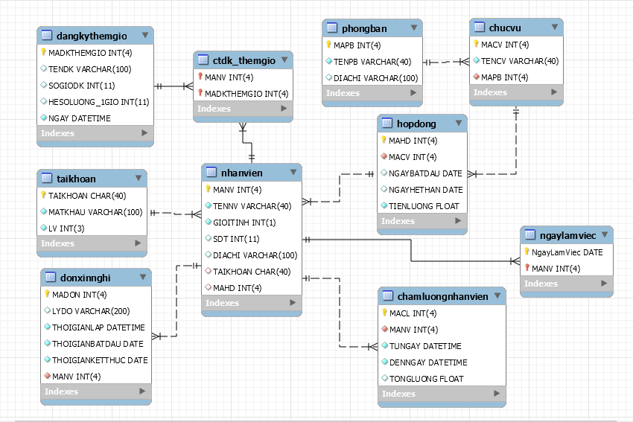

### 3.2.2 Tổ chức dữ liệu

**dangkithemgio**(MADKTHEMGIO, TENDK, SOGIODK, HESOLUONG_1GIO, NGAY)

**taikhoan**(TAIKHOAN, MATKHAU, LV)

**donxinnghi**(MADON, LYDO, THOIGIANLAP, THOIGIANBATDAU, THOIGIANKETTHUC, MANV)

**ctdk_themgio**(MANV, MADKTHEMGIO)

**nhanvien**(MANV, TENNV, GIOITINH, DIACHI, SDT, TAIKHOAN, MAHOPDONG)

**phongban**(MAPB, TENPB, DIACHI)

**hopdong**(MAHD, MACV, NGAYHETHAN, NGAYBATDAU, TIENLUONG)

**chucvu**(MACV, TENCV, TENPB)

**ngaylamviec**(NgayLamViec, MANV)

**chamluongnhanvien**(MACL, MANV, TUNGAY, DENNGAY, TONGLUONG)

### 3.2.2 Mô tả chi tiết sơ đồ logic

#### 3.2.2.1 Bảng dangkythemgio

|  |  |  |  |  |  |
| --- | --- | --- | --- | --- | --- |
| **STT** | **Tên thuộc tính** | **Kiểu** | **Ràng buộc** | **Giá trị khởi tạo** | **Ý nghĩa/ghi chú** |
| 1 | MADKTHEMGIO | INT | Khóa chính |  | Mã đăng ký thêm giờ |
| 2 | TENDK | VARCHAR |  |  | Tên đăng ký |
| 3 | SOGIODK | INT |  |  | Số giờ đăng ký |
| 4 | HESOLUONG_1GIO | INT |  |  | Hệ số lương trên 1 giờ làm việc |
| 5 | NGAY | DATETIME |  |  | Ngày làm việc |

#### 3.2.2.2 Bảng taikhoan

|  |  |  |  |  |  |
| --- | --- | --- | --- | --- | --- |
| **STT** | **Tên thuộc tính** | **Kiểu** | **Ràng buộc** | **Giá trị khởi tạo** | **Ý nghĩa/ghi chú** |
| 1 | TAIKHOAN | CHAR | Khóa chính |  | Tài khoản đăng nhập hệ thống |
| 2 | MATKHAU | VARCHAR | NOT NULL |  | Mật khẩu đăng nhập hệ thống |
| 3 | LV | INT | NOT NULL | 0 | Cấp độ đăng nhập |

#### 3.2.2.3 Bảng donxinnghi

|  |  |  |  |  |  |
| --- | --- | --- | --- | --- | --- |
| **STT** | **Tên thuộc tính** | **Kiểu** | **Ràng buộc** | **Giá trị khởi tạo** | **Ý nghĩa/ghi chú** |
| 1 | MADON | INT | Khóa chính |  | Mã đơn |
| 2 | LYDO | VARCHAR |  |  | Lý do nghỉ |
| 3 | THOIGIANLAP | DATETIME | NOT NULL | GETDATE() | Thời gian lập đơn |
| 3 | THOIGIANBATDAU | DATETIME | NOT NULL |  | Thời gian bắt đầu nghỉ |
| 4 | THOIGIANKETTHUC | DATETIME | NOT NULL |  | Thời gian kết thúc nghỉ |
| 5 | MANV | INT | Khóa ngoại |  | Mã nhân viên |

#### 3.2.2.4 Bảng ctdk_themgio

|  |  |  |  |  |  |
| --- | --- | --- | --- | --- | --- |
| **STT** | **Tên thuộc tính** | **Kiểu** | **Ràng buộc** | **Giá trị khởi tạo** | **Ý nghĩa/ghi chú** |
| 1 | MANV | INT | Khóa ngoại |  | Mã nhân viên |
| 2 | MADKTHEMGIO | INT | Khóa ngoại |  | Mã đăng ký thêm giờ |

#### 3.2.2.5 Bảng nhanvien

|  |  |  |  |  |  |
| --- | --- | --- | --- | --- | --- |
| **STT** | **Tên thuộc tính** | **Kiểu** | **Ràng buộc** | **Giá trị khởi tạo** | **Ý nghĩa/ghi chú** |
| 1 | MANV | INT | Khóa chính |  | Mã nhân viên |
| 2 | TENNV | VARCHAR | NOT NULL |  | Tên nhân viên |
| 3 | GIOITINH | INT | NOT NULL |  | Giới tính |
| 4 | SDT | INT |  |  | Số điện thoại |
| 5 | DIACHI | VARCHAR |  |  | Địa chỉ |
| 6 | TAIKHOAN | CHAR | Khóa ngoại |  | Tài khoản |
| 7 | MAHD | INT | Khóa ngoại |  | Mã hợp đồng |

#### 3.2.2.6 Bảng phongban

|  |  |  |  |  |  |
| --- | --- | --- | --- | --- | --- |
| **STT** | **Tên thuộc tính** | **Kiểu** | **Ràng buộc** | **Giá trị khởi tạo** | **Ý nghĩa/ghi chú** |
| 1 | MAPB | INT | Khóa chính |  | Mã phòng ban |
| 2 | TENPB | VARCHAR |  |  | Tên phòng ban |
| 3 | DIACHI | VARCHAR |  |  | Địa chỉ |

#### 3.2.2.7 Bảng hopdong

|  |  |  |  |  |  |
| --- | --- | --- | --- | --- | --- |
| **STT** | **Tên thuộc tính** | **Kiểu** | **Ràng buộc** | **Giá trị khởi tạo** | **Ý nghĩa/ghi chú** |
| 1 | MAHD | INT | Khóa chính |  | Mã hợp đồng |
| 2 | MACV | INT | Khóa ngoại |  | Mã chức vụ |
| 3 | NGAYBATDAU | DATE |  |  | Ngày bắt đầu hợp đồng |
| 4 | NGAYHETHAN | DATE |  |  | Ngày hết hạn hợp đồng |
| 5 | TIENLUONG | FLOAT |  |  | Tiền lương |

#### 3.2.2.8 Bảng chucvu

|  |  |  |  |  |  |
| --- | --- | --- | --- | --- | --- |
| **STT** | **Tên thuộc tính** | **Kiểu** | **Ràng buộc** | **Giá trị khởi tạo** | **Ý nghĩa/ghi chú** |
| 1 | MACV | INT | Khóa chính |  | Mã chức vụ |
| 2 | TENCV | VARCHAR |  |  | Tên chức vụ |
| 3 | MAPB | INT | Khóa ngoại |  | Mã phòng ban |

#### 3.2.2.9 Bảng ngaylamviec

|  |  |  |  |  |  |
| --- | --- | --- | --- | --- | --- |
| **STT** | **Tên thuộc tính** | **Kiểu** | **Ràng buộc** | **Giá trị khởi tạo** | **Ý nghĩa/ghi chú** |
| 1 | NgayLamViec | DATE | Khóa chính |  | Ngày làm việc |
| 2 | MANV | INT | Khóa ngoại |  | Mã nhân viên |

#### 3.2.2.10 Bảng chamluongnhanvien

|  |  |  |  |  |  |
| --- | --- | --- | --- | --- | --- |
| **STT** | **Tên thuộc tính** | **Kiểu** | **Ràng buộc** | **Giá trị khởi tạo** | **Ý nghĩa/ghi chú** |
| 1 | MACL | INT | Khóa chính |  | Mã chấm lương |
| 2 | MANV | INT | Khóa ngoại |  | Mã nhân viên |
| 3 | TUNGAY | DATE |  |  | Thời gian bắt đầu(từ ngày) |
| 4 | DENNGAY | DATE |  |  | Thời gian kết thúc (đén ngày) |
| 5 | TONGLUONG | FLOAT |  |  | Tổng tiền lương |

## 3.3 Thiết kế giao diện

### 3.3.1 Danh sách các màn hình

Màn hình thông tin tài khoản

Màn hình thống kê hợp đồng

Màn hình phòng ban

Màn hình thêm hợp đồng

Màn hình quản lí nhân viên

Màn hình chức vụ

Màn hình danh sách đăng kí làm thêm (?)

Màn hình lập đơn xin nghỉ

Màn hình đăng kí làm thêm giờ (?)

Màn hình list đơn xin nghỉ

Màn hình lập lương nhân viên (?)

Màn hình đổi mật khẩu

Màn hình chính

Đăng nhập

|  |  |  |  |
| --- | --- | --- | --- |
| STT | Tên màn hình | Ý nghĩa | Ghi chú |
| 1 | Đăng nhập | Màn hình cho phép người dùng đăng nhập vào chương trình |  |
| 2 | Màn hình chính | Màn hình chính của chương trình dành cho admin, người sử dụng |  |
| 3 | Màn hình chức vụ | Màn hình thêm, xóa, sửa chức vụ của nhân viên |  |
| 4 | Màn hình danh sách đăng kí làm thêm | Màn hình them xóa sửa các đăng kí làm thêm giờ |  |
| 5 | Màn hình danh sách đăng kí làm thêm giờ | Màn hình thêm xóa sửa các đăng kí làm thêm giờ |  |
| 6 | Màn hình đổi mật khẩu | Màn hình cho phép người dùng đổi mật khẩu |  |
| 7 | Màn hình lập đơn xin nghỉ | Màn hình cho phép người dùng xem danh sách đơn xin nghỉ, từ chối/chấp nhận đơn |  |
| 8 | Màn hình lập lương nhân viên |  |  |
| 9 | Màn hình liệt kê danh sách đơn xin nghỉ | Màn hình cho phép người dùng thêm xóa sửa đơn xin nghỉ |  |
| 10 | Màn hình quản lí nhân viên | Màn hình thêm xóa sửa thông tin nhân viên |  |
| 11 | Màn hình phòng ban | Màn hình thêm xóa sửa thông tin phòng ban |  |
| 12 | Màn hình thêm hợp đồng | Màn hình thêm xóa sửa thông tin hợp đồng |  |
| 13 | Màn hình thông tin tài khoản | Màn hình thêm xóa sửa thông tin tài khoản |  |
| 14 | Màn hình thống kê hợp đồng | Màn hình xem danh sách hợp đồng |  |
| 15 | Màn hình thống kê lương | Cho phép xem danh sách lương nhân viên va in ra giấy |  |
| 16 | Màn hình thống kê chuyên cần | Cho phép xem thống kê chuyên cần của nhân viên bao gồm số ngày đi làm, số giờ làm thêm. |  |

### 3.3.2 Mô tả chi tiết các màn hình

#### 3.3.2.1 Màn hình đăng nhập

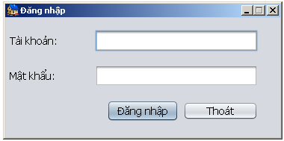

##### *3.3.2.1.1 Danh sách các đối tượng thể hiện*

|  |  |  |  |  |
| --- | --- | --- | --- | --- |
| **STT** | **Tên** | **Kiểu dữ liệu** | **Ý nghĩa** | **Ghi chú** |
| 1 | jLabel1 | JLabel | Nhãn Tài khoản |  |
| 2 | jLabel2 | JLabel | Nhãn Mật khẩu |  |
| 3 | jtxtTaikhoan | JTextField | Nhập tài khoản |  |
| 4 | jtxtMatkhau | JPasswordField | Nhập mật khẩu |  |
| 5 | jbtnThoat | JButton | Nút tắt hộp thoại |  |
| 6 | jbtnDangNhap | JButton | Nút đăng nhập |  |

##### *3.3.2.1.2 Danh sách các biến cố*

|  |  |  |  |
| --- | --- | --- | --- |
| **STT** | **Biến cố** | **Xử lí** | **Ghi chú** |
| 1 | loadForm | Load icon của form, thiết lập nút mặc định |  |
| 2 | jbtnThoatActionPerformed | Thoát khỏi màn hình Đăng nhập |  |
| 3 | jbtnDangNhapActionPerformed | Kiểm tra dữ liệu đã nhập và thực hiện đăng nhập hoặc đưa ra thông báo |  |

#### 3.3.2.2 Màn hình chính

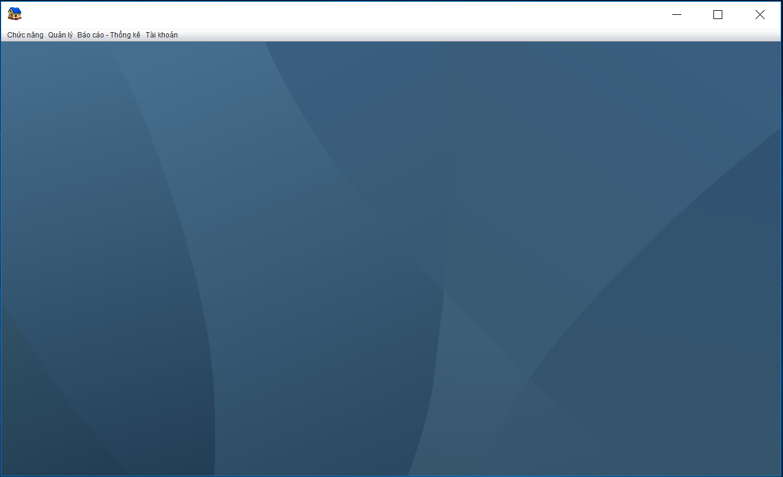

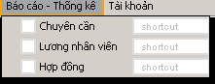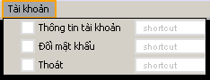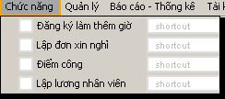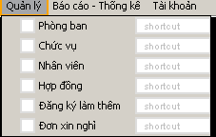

##### 3.3.2.2.1 Danh sách các đối tượng thể hiện

|  |  |  |  |  |
| --- | --- | --- | --- | --- |
| STT | Tên | Kiểu dữ liệu | Ý nghĩa | Ghi chú |
| 1 | jdstMain | JDesktopPane | Khung màn hình chính |  |
| 2 | jmbChucNang | JMenuBar | Thanh menu màn hình |  |
| 3 | jmnBaoCaoThongKe | JMenu | Menu báo cáo thống kê |  |
| 4 | jmnChucNang | JMenu | Menu chức năng |  |
| 5 | jmnChucVu | JMenuItem | Đơn vị của menu Quản lí |  |
| 6 | jmnChuyenCan | JMenuItem | Đơn vị của menu Báo cáo thống kê |  |
| 7 | jmnDangKyLamThem | JMenuItem | Đơn vị của menu Quản lí |  |
| 8 | jmnDangKyThemGio | JMenuItem | Đơn vị của menu Chức năng |  |
| 9 | jmnDiemCong | JMenuItem | Đơn vị của menu Chức năng |  |
| 10 | jmnDoiMatKhau | JMenuItem | Đơn vị của menu Tài khoản |  |
| 11 | jmnDonXinNghi | JMenuItem | Đơn vị của menu Quản lí |  |
| 12 | jmnHopDong | JMenuItem | Đơn vị của menu Báo cáo thống kê |  |
| 13 | jmnLapDonXinNghi | JMenuItem | Đơn vị của menu Chức năng |  |
| 14 | jmnLapLuongNhanVien | JMenuItem | Đơn vị của menu Chức năng |  |
| 15 | jmnLuongNhanVien | JMenuItem | Đơn vị của menu Báo cáo thống kê |  |
| 16 | jmnNhanVien | JMenuItem | Đơn vị của menu Quản lí |  |
| 17 | jmnPhongBan | JMenuItem | Đơn vị của menu Quản lí |  |
| 18 | jmnQuanLy | JMenu | Menu Quản lí |  |
| 19 | jmnTaiKhoan | JMenu | Menu Tài khoản |  |
| 20 | jmnThoat | JMenuItem | Đơn vị của menu Tài khoản |  |
| 21 | jmnThemHopDong | JMenuItem | Đơn vị của menu Quản lí |  |
| 22 | jmnThongTinTaiKhoan | JMenuItem | Đơn vị của menu Tài khoản |  |

##### 3.3.2.2.2 Danh sách các biến cố

|  |  |  |  |  |  |  |
| --- | --- | --- | --- | --- | --- | --- |
| STT | | Biến cố | Xử lí | | | Ghi chú |
| 1 | | loadForm | Thiết lập icon | | |  |
| 2 | | loadComp | Thiết lập kích thước cho màn hình chính, load các thành phần | | |  |
| 3 | | jmnLapDonXinNghiActionPerformed | Mở form Đơn xin nghỉ | | |  |
| 4 | | jmnDiemCongActionPerformed | Nhập thông tin chấm công | | |  |
| 5 | | jmnLapLuongNhanVienActionPerformed | Mở form Lập lương nhân viên | | |  |
| 6 | | jmnPhongBanActionPerformed | Mở form Phòng ban | | |  |
| 7 | jmnNhanVienActionPerformed | | | Mở form Nhân viên | |  |
| 8 | jmnThemHopDongActionPerformed | | | Mở form Thêm hợp đồng | |  |
| 9 | jmnDangKyLamThemActionPerformed | | | Mở form Đăng kí làm thêm | |  |
| 10 | jmnDonXinNghiActionPerformed | | | Mở form List đơn xin nghỉ | |  |
| 11 | jmnHopDongActionPerformed | | | Mở form Thống kê hợp đồng | |  |
| 12 | jmnThongTinTaiKhoanActionPerformed | | | Mở form Thông tin tài khoản | |  |
| 13 | jmnDoiMatKhauActionPerformed | | | Mở form Đổi mật khẩu | |  |
| 14 | jmnThoatActionPerformed | | | Tắt màn hình |  | |
| 15 | jmnChucVuActionPerformed | | | Mở form Chức vụ |  | |
| 16 | jdstMainHierarchyChanged | | |  |  | |

#### 3.3.2.3 Màn hình chức vụ

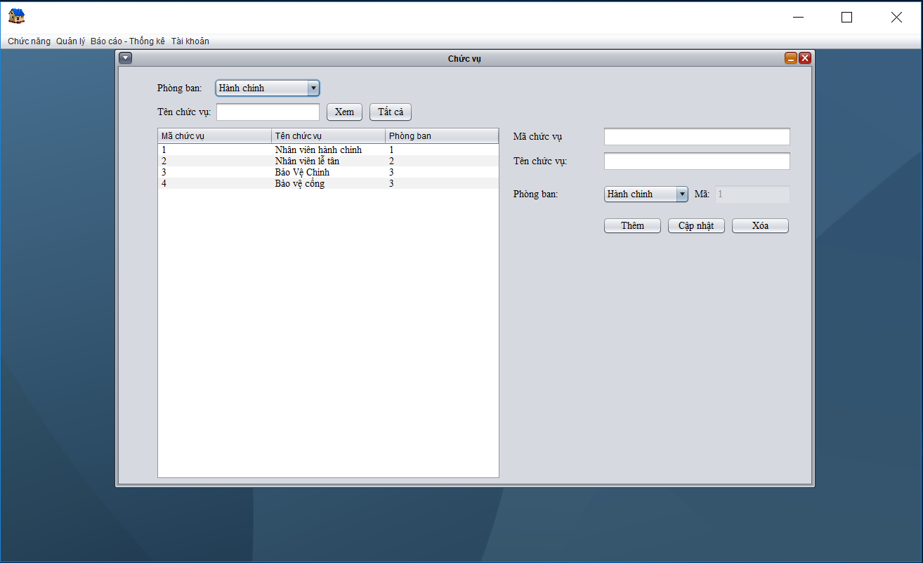

##### *3.3.2.3.1 Danh sách các đối tượng thể hiện*

|  |  |  |  |  |
| --- | --- | --- | --- | --- |
| **STT** | **Tên** | **Kiểu dữ liệu** | **Ý nghĩa** | **Ghi chú** |
| 1 | jLabel1 | JLabel | Nhãn Mã chức vụ |  |
| 2 | jLabel2 | JLabel | Nhãn Tên chức vụ | Phía tay trái |
| 3 | jLabel3 | Jlabel | Nhãn Tên chức vụ | Phía tay phải |
| 4 | jLabel4 | Jlabel | Nhãn Phòng ban | Phía tay phải |
| 5 | jLabel5 | Jlabel | Nhãn Mã |  |
| 6 | jLabel6 | Jlabel | Nhãn Phòng ban | Phía tay trái |
| 7 | jScrollPane1 | JScrollPane | Khung chứa bảng chức vụ |  |
| 8 | jbtnCapNhat | JButton | Nút cập nhật |  |
| 9 | jbtnThem | JButton | Nút thêm |  |
| 10 | jbtnXem | JButton | Nút xem |  |
| 11 | jbtnXemTatCa | JButton | Nút xem tất cả |  |
| 12 | jbtnXoa | JButton | Nút xóa |  |
| 13 | jcbPhongban | JcomboBox<String> | Danh sách xổ xuống phòng ban | Phía tay phải |
| 14 | jcbphongban | JcomboBox<String> | Danh sách xổ xuống phòng ban | Phía tay trái |
| 15 | jtbChucVu | JTable | Bảng chi tiết chức vụ |  |
| 16 | jtxtMAPB | JTextField | Ô thể hiện mã phòng ban |  |
| 17 | jtxtMaCV | JTextField | Ô nhập mã chức vụ |  |
| 18 | jtxtTenCV | JTextField | Ô nhập tên chức vụ | Phía tay phải |
| 19 | jtxtXem | JTextField | Ô nhập tên chức vụ cần xem ở bảng | Phía tay trái |

##### *3.3.2.3.2 Danh sách các biến cố*

|  |  |  |  |
| --- | --- | --- | --- |
| **STT** | **Biến cố** | **Xử lí** | **Ghi chú** |
| 1 | loadBinding | Load các đối tượng thể hiện của bảng |  |
| 2 | loadPhongBanToCB | Load các đối tượng thể hiện vào ComboBox phòng ban (tay phải) |  |
| 3 | jbtnXoaActionPerformed | Xóa 1 chức vụ ứng với giá trị đã nhập |  |
| 4 | jbtnCapNhatActionPerformed | Cập nhật thêm chức vụ đã nhập |  |
| 5 | jbtnThemActionPerformed | Thêm chức vụ đã nhập |  |
| 6 | jbtnXemActionPerformed | Hiển thị trên bảng chức vụ cần xem |  |
| 7 | XemTatCa | Xem tất cả các chức vụ đang có |  |
| 8 | jtxtMaCVKeyTyped | Lấy dữ liệu đã nhập ở ô Mã chức vụ |  |
| 9 | jbtnXemTatCaActionPerformed | Thực hiện hàm XemTatCa() cho JButton |  |
| 10 | jcbPhongbanActionPerformed | Lấy dữ liệu đã chọn từ danh sách Phòng ban (tay phải) |  |

#### 3.3.2.4 Màn hình danh sách đăng kí làm thêmC:\Users\WIN7\Downloads\JAVA\Java\9.PNG

##### *3.3.2.4.1 Danh sách các đối tượng thể hiện*

|  |  |  |  |  |
| --- | --- | --- | --- | --- |
| **STT** | **Tên** | **Kiểu dữ liệu** | **Ý nghĩa** | **Ghi chú** |
| 1 | jLabel1 | JLabel | Nhãn Mã |  |
| 2 | jLabel2 | JLabel | Nhãn Tên |  |
| 3 | jLabel3 | JLabel | Nhãn Số giờ đăng ký |  |
| 4 | jLabel4 | JLabel | Nhãn Hệ số lương/giờ |  |
| 5 | jLabel5 | JLabel | Nhãn Ngày áp dụng |  |
| 6 | jLabel6 | JLabel | Nhãn Từ ngày |  |
| 7 | jScrollPane1 | JscrollPane | Khung chứa bảng danh sách đăng ký làm thêm |  |
| 8 | jbtSua | JButton | Nút sửa đăng ký làm thêm đã có |  |
| 9 | jbtThem | JButton | Nút thêm đăng ký làm thêm mới |  |
| 10 | jbtXem | JButton | Nút xem đăng ký làm thêm |  |
| 11 | jbtXoa | JButton | Nút xóa đăng ký làm thêm |  |
| 12 | jdtpkNgay | JXDatePicker | Ngày áp dụng đăng ký làm thêm đã nhập |  |
| 13 | jdtpkTuNgay | JXDatePicker | Những đăng ký làm thêm từ ngày này trở đi |  |
| 14 | jspGioDK | JSpinner | Tăng giảm số giờ đăng ký |  |
| 15 | jspHeSO | JSpinner | Tăng giảm hệ số luông/giờ |  |
| 16 | jtbDangKyLamThem | JTable | Bảng danh sách đăng ký làm thêm |  |
| 17 | jtxtMa | JTextField | Ô nhập mã đăng ký làm thêm |  |
| 18 | jtxtTen | JTextField | Ô nhập tên đăng ký làm thêm |  |

##### *3.3.2.4.2 Danh sách các biến cố*

|  |  |  |  |
| --- | --- | --- | --- |
| **STT** | **Biến cố** | **Xử lí** | **Ghi chú** |
| 1 | loadBinding | Load các đối tượng thể hiện của bảng danh sách đăng ký làm thêm |  |
| 2 | loadGioLamThem | Load giá trị thể hiện trên bảng danh sách đăng sách đăng ký làm thêm |  |
| 3 | jbtnXemActionPerformed | Thực hiện hàm loadGioLamThem() cho nút Xem |  |
| 4 | jbtnThemActionPerformed | Thêm một đăng ký làm thêm mới vào CSDL |  |
| 5 | jtxtMaKeyTyped | Kiểm tra mã nhập vào ô Mã |  |
| 6 | jbtnSuaActionPerformed | Thực hiện sửa một đăng ký làm thêm |  |
| 7 | jbtnXoaActionPerformed | Thực hiện xóa một đăng ký làm thêm |  |

#### C:\Users\WIN7\Downloads\JAVA\Java\2.PNG3.3.2.5 Màn hình danh sách đăng ký làm thêm giờ

##### *3.3.2.5.1 Danh sách các đối tượng thể hiện*

|  |  |  |  |  |
| --- | --- | --- | --- | --- |
| **STT** | **Tên** | **Kiểu dữ liệu** | **Ý nghĩa** | **Ghi chú** |
| 1 | jLabel1 | JLabel | Nhãn Từ ngày |  |
| 2 | jLabel2 | Jlabel | Nhãn Mã đăng ký |  |
| 3 | jScrollPane2 | JScrollPane | Khung chứa bảng danh sách đăng ký làm thêm giờ |  |
| 4 | jbtDangKy | JButton | Nút đăng ký |  |
| 5 | jbtXem | JButton | Nút xem |  |
| 6 | jdtpkTuNgay | JXDatePicker | Ô thể hiện giá trị Từ ngày |  |
| 7 | jtbDangKyThemGio | JTable | Bảng đăng ký làm thêm giờ |  |
| 8 | jtxtMaDK | JTextField | Ô nhập mã đăng ký |  |

##### *3.3.2.5.2 Danh sách các biến cố*

|  |  |  |  |
| --- | --- | --- | --- |
| **STT** | **Biến cố** | **Xử lí** | **Ghi chú** |
| 1 | loadBindings | Khởi tạo giá trị cho bảng danh sách đăng ký làm thêm giờ |  |
| 2 | jbtnXemActionPerformed | Lấy danh sách đăng ký thêm giờ |  |
| 3 | jbtnDangKyActionPerformed | Thực hiện đăng ký thêm giờ |  |

#### C:\Users\WIN7\Downloads\JAVA\Java\11.PNG3.3.2.6 Màn hình đổi mật khẩu

##### *3.3.2.6.1 Danh sách các đối tượng*

|  |  |  |  |  |
| --- | --- | --- | --- | --- |
| **STT** | **Tên** | **Kiểu giá trị** | **Ý nghĩa** | **Ghi chú** |
| 1 | jlabel1 | JLabel | Nhãn Mật khẩu cũ |  |
| 2 | jlabel2 | JLabel | Nhãn Mật khẩu mới |  |
| 3 | jlabel3 | JLabel | Nhãn Đặt lại mật khẩu mới |  |
| 4 | jbtnCapNhat | JButton | Nút Cập nhật |  |
| 5 | jtxtMatKhauCu | JTextField | Ô nhập Mật khẩu cũ |  |
| 6 | jtxtMatKhauMoi | JTextField | Ô nhập Mật khẩu mới |  |
| 7 | jtxtNhapLai | JTextField | Ô nhập Nhập lại mật khẩu mới |  |

*3.3.2.6.2 Danh sách các biến cố*

|  |  |  |  |
| --- | --- | --- | --- |
| **STT** | **Biến cố** | **Xử lí** | **Ghi chú** |
| 1 | jbtnCapNhatActionPerformed | Cập nhật lại mật khẩu mới khi nhấn nút Cập nhật |  |

#### C:\Users\WIN7\Downloads\JAVA\Java\3.PNG3.3.2.7 Màn hình lập đơn xin nghỉ

##### *3.3.2.7.1 Danh sách các đối tượng thể hiện*

|  |  |  |  |  |
| --- | --- | --- | --- | --- |
| **STT** | **Tên** | **Kiểu dữ liệu** | **Ý nghĩa** | **Ghi chú** |
| 1 | jLabel1 | JLabel | Nhãn Từ ngày |  |
| 2 | jLabel2 | JLabel | Nhãn Đến ngày |  |
| 3 | jLabel3 | JLabel | Nhãn Lý do xin nghỉ |  |
| 4 | jScrollPane1 | JScrollPane | Khung chứa Lý do xin nghỉ |  |
| 5 | jbtnChapNhan | JButton | Nút Chấp nhận |  |
| 6 | jbtnThoat | JButton | Nút Thoát |  |
| 7 | jdtpkDenNgay | JXDatePicker | Ngày hết hạn nghỉ |  |
| 8 | jdtpkTuNgay | JXDatePicker | Ngày bắt đầu nghỉ |  |
| 9 | jtxtLyDo | JTextField | Khung nhập Lý do xin nghỉ |  |

##### *3.3.2.7.2 Danh sách các biến cố*

|  |  |  |  |
| --- | --- | --- | --- |
| **STT** | **Biến cố** | **Xử lí** | **Ghi chú** |
| 1 | formHierarchyChanged | Khôi phục lại mặc định |  |
| 2 | jbtnThoatActionPerformed | Thoát màn hình |  |
| 3 | jbtnChapNhanActionPerformed | Kiểm tra dữ liệu nhập vào và chấp nhận/ không chấp nhận đơn xin nghỉ |  |

#### 3.3.2.8 Màn hình lập lương nhân viên

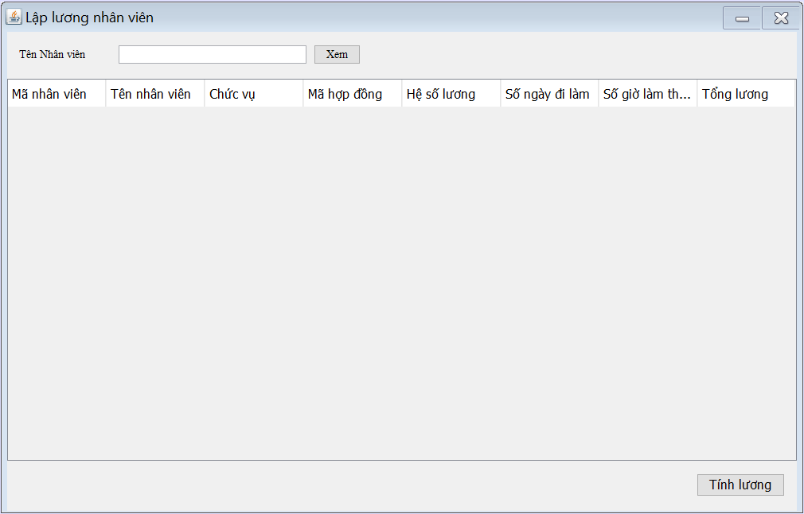

*3.3.2.8.1 Danh sách các đối tượng thể hiện*

|  |  |  |  |  |
| --- | --- | --- | --- | --- |
| **STT** | **Tên** | **Kiểu dữ liệu** | **Ý nghĩa** | **Ghi chú** |
| 1 | jtxtXem | JTextField | Nhập tên nhân viên cần xem lương |  |
| 2 | jbtnSearch | JButton | Chọn để xem nhân viên |  |
| 3 | jtbNhanVien | JTable | Bảng thông tin lương của nhân viên |  |
| 4 | jbtnTinhLuongAll | JButton | Tính lương tất cả nhân viên |  |

*3.3.2.8.2 Danh sách các biến cố*

|  |  |  |  |
| --- | --- | --- | --- |
| **STT** | **Biến cố** | **Xử lí** | **Ghi chú** |
| 1 | jbtnSearchActionPerformed | Nạp danh sách nhân viên |  |
| 2 | btnTinhLuongAllActionPerformed | Tính lương tất cả nhân viên |  |

#### 3.3.2.9 Màn hình liệt kê danh sách đơn xin nghỉ

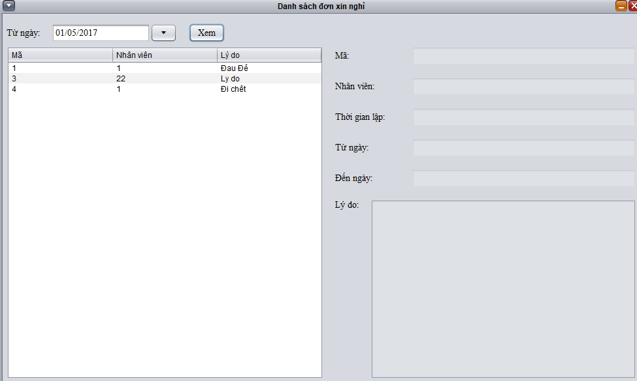

*3.3.2.9.1 Danh sách đối tượng thể hiện.*

|  |  |  |  |  |
| --- | --- | --- | --- | --- |
| **STT** | **Tên** | **Kiểu dữ liệu** | **Ý nghĩa** | **Ghi chú** |
| 1 | jdtpkTuNgay | JXDatePicker | Tìm từ ngày |  |
| 2 | jLabel7 | JLabel | Nhãn từ ngày |  |
| 3 | jbtnXem | JButton | Nút xem |  |
| 4 | jtbDonXinNghi | JTable | Bảng đơn xin nghỉ |  |
| 5 | jtxtMa | JTextField | Mã nhân viên |  |
| 6 | jtxtTen | JTextField | Tên nhân viên |  |
| 7 | jtxtThoiGianLap | JTextField | Thời gian lập |  |
| 8 | jtxtTuNgay | JTextField | Từ ngày |  |
| 9 | jtxtDenNgay | JTextField | Đến ngày |  |
| 10 | jtxtLyDo | JTextField | Lý do |  |

*3.3.2.9.2 Danh sách các biến cố*

|  |  |  |  |
| --- | --- | --- | --- |
| **STT** | **Biến cố** | **Xử lí** | **Ghi chú** |
| 1 | jbtnXemActionPerformed | Nạp đơn xin nghỉ |  |

##### *3.3.2.9.1 Danh sách các đối tượng thể hiện*

|  |  |  |  |  |
| --- | --- | --- | --- | --- |
| **STT** | **Tên** | **Kiểu dữ liệu** | **Ý nghĩa** | **Ghi chú** |
| 1 | jLabel1 | JLabel | Nhãn Mã |  |
| 2 | jLabel2 | JLabel | Nhãn Nhân viên |  |
| 3 | jLabel3 | JLabel | Nhãn Thời gian lập |  |
| 4 | jLabel4 | JLabel | Nhãn Từ ngày | Phía tay phải |
| 5 | jLabel5 | JLabel | Nhãn Đến ngày |  |
| 6 | jLabel6 | JLabel | Nhãn Lý do |  |
| 7 | jLabel7 | JLabel | Nhãn Từ ngày | Phía tay trái |
| 8 | jScrollPane1 | JScrollPane | Khung cuộn bảng danh sách đơn xin nghỉ |  |
| 9 | jScrollPane2 | JSrollPane | Khung cuộn Lý do nghỉ |  |
| 10 | jbtnXem | JButton | Nút xem |  |
| 11 | jdtpkTuNgay | JXDatePicker | Ngày bắt đầu nghỉ |  |
| 12 | jtbDonXinNghi | JTable | Bảng danh sách đơn xin nghỉ |  |
| 13 | jtxtDenNgay | JTextField | Ô nhập Đến ngày |  |
| 14 | jtxtLyDo | JTextField | Ô nhập Lý do nghỉ |  |
| 15 | jtxtNhanVien | JTextField | Ô nhập Nhân viên |  |
| 16 | jtxtThoiGianLap | JTextField | Ô nhập Thời gian lập đơn |  |
| 17 | jtxtTuNgay | JTextField | Ô nhập Ngày bắt đầu nghỉ |  |
| 18 | jtxtMa | JTextField | Ô nhập Mã |  |

##### *3.3.2.9.2 Danh sách các biến cố*

|  |  |  |  |
| --- | --- | --- | --- |
| **STT** | **Biến cố** | **Xử lí** | **Ghi chú** |
| 1 | loadbinDing | Khởi tạo giá trị cho bảng danh sách đơn xin nghỉ |  |
| 2 | jbtnXemActionPerformed | Load danh sách đơn xin nghỉ theo ngày |  |
| 3 | loadDonXinNghi | Load đơn xin nghỉ từ ngày bắt đầu |  |

#### C:\Users\WIN7\Downloads\JAVA\Java\8.PNG3.3.2.10 Màn hình nhân viên

##### *3.3.2.10.1 Danh sách các đối tượng thể hiện*

|  |  |  |  |  |
| --- | --- | --- | --- | --- |
| **STT** | **Tên** | **Kiểu dữ liệu** | **Ý nghĩa** | **Ghi chú** |
| 1 | jLabel1 | JLabel | Nhãn Mã nhân viên |  |
| 2 | jLabel2 | JLabel | Nhãn Tên chức vụ |  |
| 3 | jLabel3 | JLabel | Nhãn Giới tính |  |
| 4 | jLabel4 | JLabel | Nhãn Số điện thoại |  |
| 5 | jLabel5 | JLabel | Nhãn Địa chỉ |  |
| 6 | jLabel6 | JLabel | Nhãn Mật khẩu |  |
| 7 | jLabel7 | JLabel | Nhãn Họ tên |  |
| 8 | jLabel8 | JLabel | Nhãn Mã hợp đồng |  |
| 9 | jLabel9 | JLabel | Nhãn cấp độ |  |
| 10 | jLabel10 | JLabel | Nhãn tài khoản |  |
| 11 | jLabel11 | JLabel | Nhãn phòng ban |  |
| 12 | jLabel12 | JLabel | Nhãn chức vụ |  |
| 13 | jLabel13 | JLabel | Nhãn mã phòng ban |  |
| 14 | jLabel14 | JLabel | Nhãn mã chức vụ |  |
| 15 | jLabel15 | JLabel | Nhãn lương |  |
| 16 | btnGroupGioiTinh | ButtonGroup | Nhóm nút giới tính |  |
| 17 | jScrollPane2 | JScrollPane | Khung cuộn danh sách nhân viên |  |
| 18 | jbtnCapNhat | JButton | Nút cập nhật |  |
| 19 | jbtnSearch | JButton | Nút xem |  |
| 20 | jbtnThem | JButton | Nút thêm |  |
| 21 | jbtnXoa | JButton | Nút xóa |  |
| 22 | jcbChucVu | JComboBox<String> | ComboBox chức vụ |  |
| 23 | jcbMaHopDong | JComboBox<String> | ComboBox hợp đồng |  |
| 24 | jcbPhongban | JComboBox<String> | ComboBox phòng ban |  |
| 25 | jrdNam | JRadioButton | Nút chọn nam |  |
| 26 | jrdNu | JRadioButton | Nút chọn nữ |  |
| 27 | jtbNhanVien | JTable | Bảng danh sách nhân viên |  |
| 28 | jtxtCapDo | JTextField | Ô nhập cấp độ |  |
| 29 | jtxtChucVu | JTextField | Ô nhập chức vụ |  |
| 30 | jtxtDiaChi | JTextField | Ô nhập địa chỉ |  |
| 31 | jtxtHoTen | JTextField | Ô nhập họ tên |  |
| 32 | jtxtHopDong | JTextField | Ô nhập hợp đồng |  |
| 33 | jtxtMaNV | JTextField | Ô nhập mã nhân viên |  |
| 34 | jtxtMatKhau | JTextField | Ô nhập mật khẩu |  |
| 35 | jtxtPhongBan | JTextField | Ô nhập phòng ban |  |
| 36 | jtxtSDT | JTextField | Ô nhập số điện thoại |  |
| 37 | jtxtTaiKhoan | JTextField | Ô nhập tài khoản |  |
| 38 | jtxtXem | JTextField | Ô nhập tên chức vụ cần tìm |  |

##### *3.3.2.10.2 Danh sách biến cố*

|  |  |  |  |
| --- | --- | --- | --- |
| **STT** | **Biến cố** | **Xử lí** | **Ghi chú** |
| 1 | loadbinDing | Khởi tạo giá trị thể hiện trong bảng danh sách nhân viên |  |
| 2 | jtxtMaNVKeyTyped | Kiểm tra và không cho nhập mã nhân viên sai điều kiện |  |
| 3 | jtxtCapDoKeyTyped | Kiểm tra và không cho nhập cấp độ quá số lượng |  |
| 4 | jbtnXoaActionPerformed | Xóa nhân viên khi nhấn nút Xóa |  |
| 5 | jbtnCapNhatActionPerformed | Cập nhật thông tin nhân viên khi nhấn nút Cập nhật |  |
| 6 | jbtnThemActionPerformed | Thêm nhân viên khi nhấn nút Thêm |  |
| 7 | jbtnSearchActionPerformed | Lấy thông tin nhận viên |  |
| 8 | loadHopDong | Load các hợp đồng |  |
| 9 | loadChucVu | Load các chức vụ |  |
| 10 | loadPhongBan | Load các phòng ban |  |
| 11 | jcbPhongbanActionPerformed | Nút thực hiện load phòng ban |  |
| 12 | jcbChucVuActionPerformed | Nút thực hiện load chức vụ |  |
| 13 | jcbMaHopDongActionPerformed | Nút thực hiện load hợp đồng |  |
| 14 | LoadDanhSachNhanVien | Load danh sách nhân viên |  |

#### C:\Users\WIN7\Downloads\JAVA\Java\5.PNG3.3.2.11 Màn hình phòng ban

##### *3.3.2.11.1 Danh sách đối tượng thể hiện*

|  |  |  |  |  |
| --- | --- | --- | --- | --- |
| **STT** | **Tên** | **Kiểu dữ liệu** | **Ý nghĩa** | **Ghi chú** |
| 1 | jLabel1 | JLabel | Nhãn mã phòng ban |  |
| 2 | jLabel2 | JLabel | Nhãn tên phòng ban | Bên trái |
| 3 | jLabel3 | JLabel | Nhãn tên phòng ban | Bên phải |
| 4 | jLabel4 | JLabel | Nhãn địa chỉ |  |
| 5 | jScrollPane1 | JScrollPane | Khung cuộn bảng danh sách phòng ban |  |
| 6 | jbtnCapNhat | JButton | Nút Cập nhật |  |
| 7 | jbtnThem | JButton | Nút Thêm |  |
| 8 | jbtnXem | JButton | Nút Xem |  |
| 9 | jbtnXoa | JButton | Nút Xóa |  |
| 10 | jtbPhongBan | JTable | Bảng danh sách phòng ban |  |
| 11 | jtxtDiaChi | JTextField | Ô nhập địa chỉ |  |
| 12 | jtxtMaPB | JTextField | Ô nhập mã phòng ban |  |
| 13 | jtxtTenPB | JTextField | Ô nhập tên phòng ban |  |
| 14 | jtxtXem | JTextField | Ô nhập tên phòng ban cần tìm |  |

##### *3.3.2.11.2 Danh sách biến cố*

|  |  |  |  |
| --- | --- | --- | --- |
| **STT** | **Biến cố** | **Xử lí** | **Ghi chú** |
| 1 | loadBinding | Khởi tạo đối tượng thể hiện bảng danh sách phòng ban |  |
| 2 | jbtnXemActionPerformed | Xem danh sách phòng ban theo tên |  |
| 3 | jbtnThemActionPerformed | Thực hiện thêm phòng ban khi nhấn nút Thêm |  |
| 4 | jtxtMaPBKeyTyped | Kiểm tra việc nhập mã phòng ban |  |
| 5 | jbtnCapNhatActionPerformed | Thực hiện cập nhật thông tin phòng ban khi nhấn nút Cập nhật |  |
| 6 | jbtnXoaActionPerformed | Thực hiện xóa phòng ban khi nhấn nút Xóa |  |

#### C:\Users\WIN7\Downloads\JAVA\Java\7.PNG3.3.2.12 Màn hình hợp đồng

##### *3.3.2.12.1 Danh sách đối tượng thể hiện*

|  |  |  |  |  |
| --- | --- | --- | --- | --- |
| **STT** | **Tên** | **Kiểu dữ liệu** | **Ý nghĩa** | **Ghi chú** |
| 1 | jLabel1 | JLabel | Nhãn mã hợp đồng |  |
| 2 | jLabel2 | JLabel | Nhãn chức vụ |  |
| 3 | jLabel3 | JLabel | Nhãn ngày bắt đầu |  |
| 4 | jLabel4 | JLabel | Nhãn ngày hết hạn |  |
| 5 | jLabel5 | JLabel | Nhãn tiền lương |  |
| 6 | jLabel6 | JLabel | Nhãn mã hợp đồng cần tìm |  |
| 7 | jLabel7 | JLabel | Nhãn phòng ban |  |
| 8 | jLabel8 | JLabel | Nhãn phòng ban cần tìm |  |
| 9 | jLabel9 | JLabel | Nhãn chức vụ cần tìm |  |
| 10 | jScrollPane1 | JScrollPane | Khung cuộn danh sách hợp đồng |  |
| 11 | jbtnSua | JButton | Nút sửa |  |
| 12 | jbtnThem | JButton | Nút thêm |  |
| 13 | jbtnXem | JButton | Nút xem |  |
| 14 | jbtnXemTatCa | JButton | Nút xem tất cả |  |
| 15 | jbtnXoa | JButton | Nút xóa |  |
| 16 | jcbChucVu | JComboBox | ComboBox chức vụ |  |
| 17 | jcbChucVuSearch | JComboBox | ComboBox chức vụ cần tìm |  |
| 18 | jcbPhongBan | JComboBox | ComboBox phòng ban |  |
| 19 | jcbPhongBanSearch | JComboBox | ComboBox phòng ban cần tìm |  |
| 20 | jdtpkThoiGianBatDau | JXDatePicker | Ngày bắt đầu hợp đồng |  |
| 21 | jdtpkThoiGianHetHan | JXDatePicker | Ngày hết hạn hợp đồng |  |
| 22 | jtbHopDong | JTable | Bảng danh sách hợp đồng |  |
| 23 | jtxtMaHopDong | JTextField | Ô nhập mã hợp đồng |  |
| 24 | jtxtTienLuong | JTextField | Ô nhập tiền lương |  |
| 25 | jtxtXem | JTextField | Ô nhập mã hợp đồng cần tìm |  |

##### *3.3.2.12.2 Danh sách biến cố*

|  |  |  |  |
| --- | --- | --- | --- |
| **STT** | **Biến cố** | **Xử lí** | **Ghi chú** |
| 1 | loadPhongBan | Load danh sách phòng ban |  |
| 2 | loadChucVu | Load danh sách chức vụ |  |
| 3 | loadbinDing | Thực hiện binding |  |
| 4 | jbtnXemActionPerformed | Xem danh sách hợp đồng theo tên |  |
| 5 | loadhopDong | Load danh sách hợp đồng |  |
| 6 | jtxtMaHopDongKeyTyped | Giới hạn số kí tự và mã |  |
| 7 | jtxtTienLuongKeyTyped | Giới hạn số kí tự và mã |  |
| 8 | jtxtXemKeyTyped | Giới hạn số kí tự và mã |  |
| 9 | jbtnThemActionPerformed | Thêm hợp đồng |  |
| 10 | jbtnSuaActionPerformed | Sửa hợp đồng |  |
| 11 | jbtnXoaActionPerformed | Xóa hợp đồng |  |
| 12 | jbtnXemTatCaActionPerformed | Xem hợp đồng |  |
| 13 | jcbPhongBanSearchActionPerformed | Load danh sách chức vụ theo mã phòng ban | Tìm kiếm |
| 14 | jcbPhongBanActionPerformed | Load danh sách chức vụ theo mã phòng ban |  |

#### 3.3.2.13 Màn hình thông tin tài khoảnC:\Users\WIN7\Downloads\JAVA\Java\10.PNG

##### *3.3.2.13.1 Danh sách đối tượng thể hiện*

|  |  |  |  |  |
| --- | --- | --- | --- | --- |
| **STT** | **Tên** | **Kiểu dữ liệu** | **Ý nghĩa** | **Ghi chú** |
| 1 | btnGroupGioiTinh | ButtonGroup | Nhóm nút giới tính gồm nam và nữ |  |
| 2 | jLabel1 | JLabel | Nhãn mã nhân viên |  |
| 3 | jLabel2 | JLabel | Nhãn họ tên |  |
| 4 | jLabel3 | JLabel | Nhãn giới tính |  |
| 5 | jLabel4 | JLabel | Nhãn số điện thoại |  |
| 6 | jLabel5 | JLabel | Nhãn địa chỉ |  |
| 7 | jLabel6 | JLabel | Nhãn tài khoản |  |
| 8 | jLabel7 | JLabel | Nhãn mã hợp đồng |  |
| 9 | jbtnCapNhat | JButton | Nút cập nhật |  |
| 10 | jrdNam | JRadioButton | Nút chọn giới tính nam |  |
| 11 | jrdNu | JRadioButton | Nút chọn giới tính nữ |  |
| 12 | jtxtDiaChi | JTextField | Ô nhập địa chỉ |  |
| 13 | jtxtHoTen | JTextField | Ô nhập họ tên |  |
| 14 | jtxtMaHopDong | JTextField | Ô nhập mã hợp đồng |  |
| 15 | jtxtMaNhanVien | JTextField | Ô nhập mã nhân viên |  |
| 16 | jtxtSDT | JTextField | Ô nhập số điện thoại |  |
| 17 | jtxtTaiKhoan | JTextField | Ô nhập tài khoản |  |

##### *3.3.2.13.2 Danh sách biến cố*

|  |  |  |  |
| --- | --- | --- | --- |
| **STT** | **Biến cố** | **Xử lí** | **Ghi chú** |
| 1 | LoadThongTin | Lấy thông tin nhân viên gán vào control |  |
| 2 | jbtnCapNhatActionPerformed | Cập nhật thông tin nhân viên |  |
| 3 | formHierarchyChanged | Load thông tin tài khoản |  |

#### 3.3.2.14 Màn hình thống kê hợp đồng

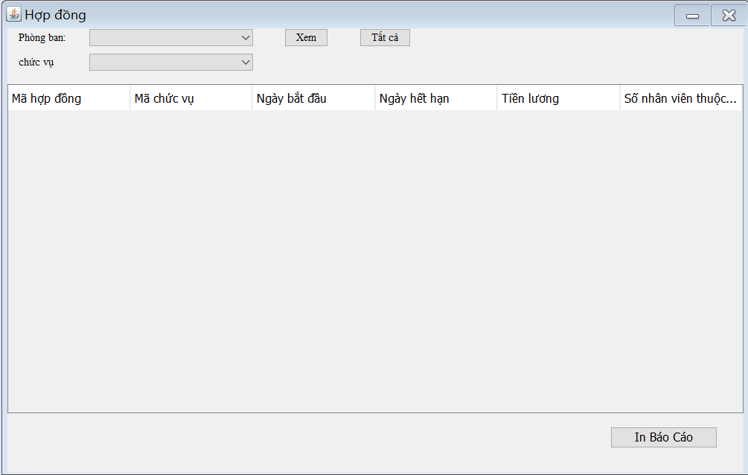

##### *3.3.2.14.1 Danh sách các đối tượng thể hiện*

|  |  |  |  |  |
| --- | --- | --- | --- | --- |
| **STT** | **Tên** | **Kiểu dữ liệu** | **Ý nghĩa** | **Ghi chú** |
| 1 | jcbPhongBanSearch | JComboBox | Chọn phòng ban |  |
| 2 | jcbChucVuSearch | JComboBox | Chọn chức vụ |  |
| 3 | jbtnXem | JButton | Nút xem |  |
| 4 | jbtnXemTatCa | JButton | Nút xem tất cả |  |
| 5 | jtbHopDong | JTable | Danh sách hợp đồng |  |
| 6 | jbtnIn | JButton | Nút in báo cáo |  |

##### *3.3.2.14.2 Danh sách biến cố*

|  |  |  |  |
| --- | --- | --- | --- |
| **STT** | **Biến cố** | **Xử lí** | **Ghi chú** |
| 1 | jbtnXemActionPerformed | Xem hợp đồng nhân viên có thông tin trùng |  |
| 2 | jcbPhongBanSearchActionPerformed | Xem hợp đồng có phòng ban trùng |  |
| 3 | jbtnXemTatCaActionPerformed | Xem tất cả hợp đồng |  |
| 4 | btnInActionPerformed | In hợp thống kê hợp đồng |  |

**3.3.2.15 Màn hình thống kê lương**

#### 

*3.3.2.15.1 Danh sách các đối tượng thể hiện*

|  |  |  |  |  |
| --- | --- | --- | --- | --- |
| **STT** | **Tên** | **Kiểu dữ liệu** | **Ý nghĩa** | **Ghi chú** |
| 1 | cbNgayCham | JComboBox | Chọn ngày chấm lương |  |
| 2 | btnXem | JButton | Nút xem |  |
| 3 | jtableChamLuong | JTable | Thống kê lương cho nhân viên |  |
| 4 | jButton2 | JButton | Nút in thống kê lương |  |

*3.3.2.15.2 Danh sách các biến cố*

|  |  |  |  |
| --- | --- | --- | --- |
| STT | Biến cố | Xử lí | Ghi chú |
| 1 | btnXemActionPerformed | Xem lương theo lần tính lương |  |
| 2 | jButton2ActionPerformed | In báo cáo lương |  |

**3.3.2.16 Màn hình thống kê chuyên cần**

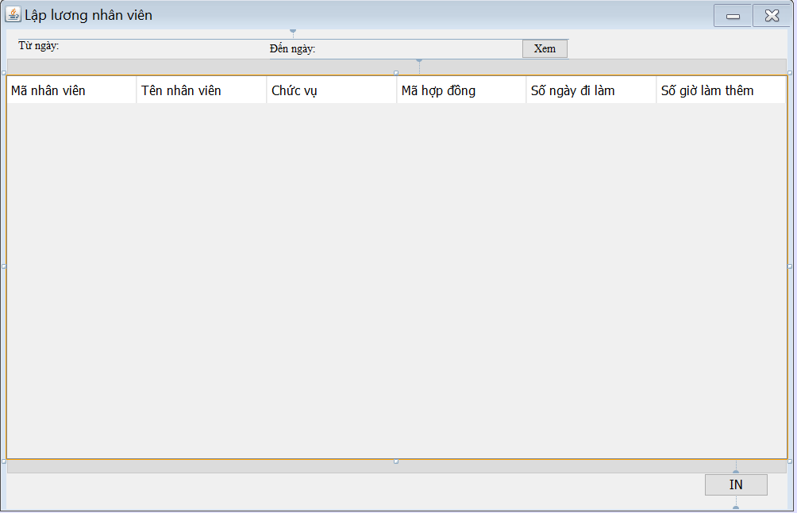

*3.3.2.16.1 Danh sách các đối tượng thể hiện*

|  |  |  |  |  |
| --- | --- | --- | --- | --- |
| **STT** | **Tên** | **Kiểu dữ liệu** | **Ý nghĩa** | **Ghi chú** |
| 1 | jdtpkTuNgay | JDatePicker | Chọn ngày bắt đầu |  |
| 2 | jdtpkDenNgay | JDatePicker | Chọn ngày kết thúc |  |
| 3 | jbtnSearch | JButton | Nút xem thông tin |  |
| 4 | jtbNhanVien | JTable | Danh sách chuyên cần của nhân viên |  |
| 5 | jbtnIn | JButton | Nút in thống kê chuyên cần |  |

*3.3.2.16.2 Danh sách các biến cố*

|  |  |  |  |
| --- | --- | --- | --- |
| **STT** | **Biến cố** | **Xử lí** | **Ghi chú** |
| 1 | jbtnSearchActionPerformed | Nút chọn để tìm kiếm theo thông tin |  |
| 2 | btnInActionPerformed | Nút chọn để in |  |

## 3.4 Sơ đồ kiến trúc tổng thể

Chương trình thiết kế theo mô hình 3 lớp: Lớp truyền dữ liêu (Data Transer Object), lớp truy cập dữ liệu (Data nghiệp vụ (Business). Access Object), lớp nghiệp vụ (Business).

|  |  |  |
| --- | --- | --- |
| **STT** | **Lớp đối tượng** | **Tên lớp** |
| 1 | Business | busChamLuong |
| busChucVu |
| busCtdk_ThemGio |
| busDangKyThemGio |
| busDonXinNghi |
| busHopDong |
| busNgayLamViec |
| busNhanVien |
| busPhongBan |
| busTaiKhoan |
| 2 | Data Access Object | DataProvider |
| daoChamLuongNhanVien |
| daoChucVu |
| daoCtdk_ThemGio |
| daoDangKyThemGio |
| daoDonXinNghi |
| daoHopDong |
| daoNgayLamViec |
| daoNhanVien |
| daoPhongBan |
| daoTaiKhoan |
| 3 | Data Transfer Object | dtoChamLuongNhanVien |
| dtoChucVu |
| dtoCtdk_ThemGio |
| dtoDangKyThemGio |
| dtoDonXinNghi |
| dtoHopDong |
| dtoNgayLamViec |
| dtoNhanVien |
| dtoPhongBan |
| dtoTaiKhoan |

# Chương 4 KẾT LUẬN

## 4.1 Bảng phân chia công việc nhóm

|  |  |  |  |  |
| --- | --- | --- | --- | --- |
|  | Nguyễn Xuân Sang | Nguyễn Hoàng Nam | Lê Duyên Minh | Võ Tấn Chất |
| Thiết kế cơ sở dữ liệu | **35%** | **40%** | **15%** | **10%** |
| Cài đặt cơ sở dữ liệu | **25%** | **35%** | **20%** | **20%** |
| Viết báo cáo | **30%** | **30%** | **35%** | **5%** |
| Cài đặt chương trình | **25%** | **40%** | **5%** | **30%** |

## 4.2 Kết quả đạt được

Nhóm đã hoàn thành được hầu hết các chức năng đã đề ra. Ngoài ra, nhóm còn hiểu thêm quy trình làm phần mềm theo hướng mô hình 3 lớp.

### 4.2.1 Kết quả

Ứng dụng công nghệ thông tin trong quản lí nhân sự đang trở nên rất phố biến cùng với sự nở rộ của khách sạn. Hiểu được xu thế ấy, nhóm đã cho ra đời phần mềm quản lí nhân sự khách sạn. Phần mềm đã thỏa mãn hầu hết các chức năng như dự định ban đầu. Dưới đây là các chức năng mà phần mềm cơ bản đã đạt được

* Về chức năng lưu trữ quản lý:

-Nhập danh sách nhân viên  
-Lưu trữ thông tin nhân viên.

-Thống kê danh sách nhân viên.

-Quản lý hợp đồng nhân viên.  
-Quản lý nhu cầu nhân viên (nghỉ, đăng ký làm thêm giờ).

-Chấm công nhân viên.

-Thống kê chuyên cần của nhân viên.  
-Tính lương nhân viên.  
-Cập nhật thông tin nhân viên.

-Nhập dữ liệu chấm công hàng ngày

-Quản lí tài khoản đăng nhập của nhân viên

-Quản lí thông tin các phòng ban, chức vụ.

* Về Tra cứu, báo biểu:  
   -Tra cứu thông tin nhân viên.  
   -Tra cứu nhân viên theo mức lương.  
   -Tra cứu hợp đồng nhân viên.  
   -Lập báo cáo lương nhân viên.

-Lập danh sách tất cả nhân viên.  
 -Lập danh sách hợp đồng.  
 -Lập báo cáo kết quả làm việc của khách sạn hàng tháng.

### -Tra cứu thông tin chức vụ, phòng ban.

### 4.2.2 Hạn chế

Phần mềm chưa tạo ra các biểu mẫu, báo cáo, thống kê như: báo cáo chuyên cần, báo cáo lương nhân viên, bản in hợp đồng nhân viên, …

## 4.3 Hướng phát triển

Vì đây là phần mềm dùng cho các khác sạn nhỏ lẻ nên hướng phát triển sắp tới sẽ phát triển rộng mô hình phần mềm, hướng đến các mô hình khách sạn lớn hơn và có nhiều nhân viên và phòng ban hơn; cho phép sử dụng phần mềm thông qua Internet, giúp người dung truy cập ứng dụng mọi lúc mọi nơi.

# TÀI LIỆU THAM KHẢO

Trong quá trình thực hiện đồ án, nhóm đã sử dụng những website sau:

* stackoverflow.com
* google.com
* vietjack.com